 | Mathematik 7e (Cast) Exkurs: Exponentielles Wachstum | Datum: 02.04.2020

Hallo liebe Klasse 7e,

hiermit erreicht euch nun die letzte Lerneinheit vor den Osterferien und ich hoffe, dass es auch insgesamt die letzte sein wird, da wir uns hoffentlich nach den Ferien alle wieder persönlich in der Schule begegnen dürfen!

Heute werden wir einen Exkurs zu einem ganz anderen Thema machen: der Exponentialfunktion. Wir haben uns doch im ersten Halbjahr mit Zuordnungen beschäftigt, und eine Exponentialfunktion ist eine solche Zuordnung. Ziel der Lerneinheit ist, dass ihr euch vorstellen könnt, wie eine Exponentialfunktion wächst.
Da die Exponentialfunktion häufig benutzt wird, um die Ausbreitung einer Virusinfektion zu Beginn zu beschreiben, hilft euch diese Lerneinheit auch, zu verstehen, warum ihr zurzeit zu Hause bleiben müsst und solche drastischen Maßnahmen getroffen werden. Deshalb habe ich mich als Abschluss unserer E-Learning-Phase für einen Exkurs zu diesem ganz anderen, aber gerade sehr aktuellen Thema entschieden. Ich hoffe, damit auf euer Interesse zu stoßen, und habt bitte keine Sorge, falls euch das Thema sehr kompliziert erscheint: es ist kein Thema in unserem eigentlichen Unterricht und wird selbstverständlich auch nicht in der nächsten Klassenarbeit abgefragt.

Ich wünsche euch viel Spaß und Erfolg bei den Aufgaben!
Die Lösungen werde ich dann morgen (Freitag) zur Kontrolle hochladen.

Viele Grüße,
Helke Castelán

Aufgabe 1 – Kontrolle der Aufgaben der letzten Lerneinheit

Kontrolliert eure Lösungen zum letzten Thema und korrigiert diese gegebenenfalls.
Hier die richtigen Ergebnisse:

- Aufgaben aus dem Arbeitsheft:

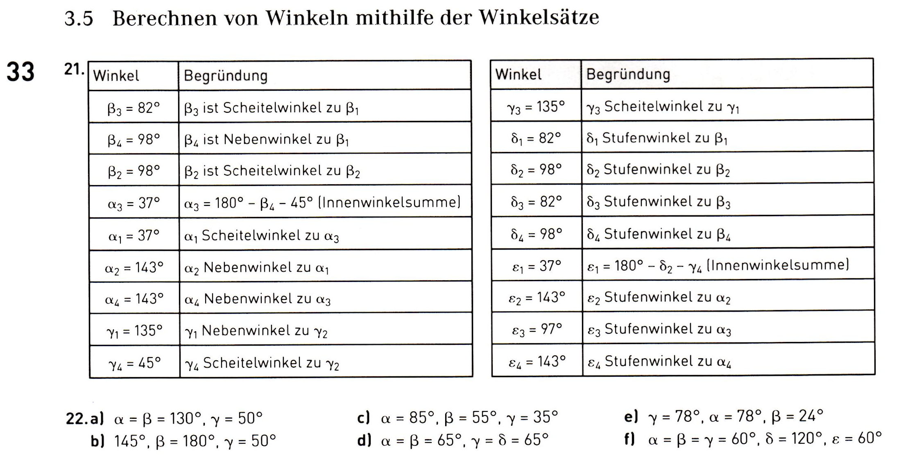

- Aufgaben aus dem Buch: siehe Datei LE 5_1

Lerneinheit 5: Exponentielles Wachstum bzw. Virusvermehrung

Ich möchte euch zu Beginn allerdings folgende, wichtige Hinweise geben, da es zurzeit häufig auch zu unwissenschaftlichen, verzerrten Spekulationen kommt:
- Auf diesem Arbeitsblatt stellen die Zahlen nur Beispielwerte dar.
- Die Annahmen und Modelle sind stark vereinfacht und spiegeln die tatsächliche Ausbreitung von Viren nicht realistisch wider.

Aufgabe 2 – Exponentialfunktionen allgemein: Die Reis-Legende

- Lies den folgenden Text als Einstieg zu den Exponentialfunktionen.
„Der Legende nach stammt das Schachspiel aus Indien. Das Schachbrett besteht aus 64 quadratischen Feldern. Ein König namens Sher Khan war von dem neuen Spiel so begeistert, dass er den Erfinder des Spiels, Sissa ibn Dahir, belohnen wollte und ihm einen freien Wunsch gewährte.
Der kluge Sissa wünschte sich entgegen aller Erwartungen kein Gold, sondern lediglich Reiskörner, und zwar wie folgt:
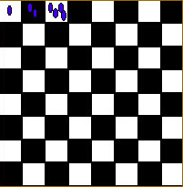
- auf das erste Feld des Schachbretts soll Sher ihm ein einziges Reiskorn legen,
- auf das zweite Feld zwei Reiskörner,
- auf das dritte Feld wieder doppelt so viel, also vier Reiskörner,
- und so weiter bis zum 64. Feld.
Auf jedem Feld soll also gerade die doppelte Anzahl Körner liegen wie auf dem vorangehenden Feld. Wie viel Reis würde er also erhalten?“

Schätze ungefähr die Größenordnung der Anzahl: ____________________________

- Im Folgenden untersuchen wir genauer, wie viel Reis Sissa im 64. Feld liegen hat.

Dazu lässt sich diese Situation mit einer Zuordnung beschreiben:
$$x: Nummer des Feldes→y: Anzahl der Reiskörner.$$

Berechne die Werte in der Wertetabelle schrittweise und skizziere den Graphen der Zuordnung zunächst für die ersten 18 Felder in das Koordinatensystem.
x: Feld | 1 | 2 | 3 | 4 | 5 | 6 | 7 | 8 | 9
y: Reiskörner | 1 | 2 | 4  (=2$∙2)$ | 8  (=2$∙2∙2)$
$∙$2
$∙$2
$∙$2
x | 10 | 11 | 12 | 13 | 14 | 15 | 16 | 17 | 18
y

x: Anzahl der Felder
y: Anzahl der Reiskörner

- Die Frage, wie viel Reis der Gelehrte im 64. Feld liegen hat, haben wir noch nicht geklärt.

Die Funktionsgleichung, mit der wir dies berechnen können, lautet:
$$y={1∙2}^{x-1}$$
Dabei gibt x die Anzahl der Felder und y die Anzahl der Reiskörner an. Dies ist eine exponentielle Funktion. Die Funktion heißt „exponentiell“, da die Variable x hier die Hochzahl ist (Fachsprache: im „Exponenten“ steht).

Eine Besonderheit ist, dass der Graph nicht gleichmäßig zunimmt, sondern das Wachstum immer vom vorherigen Bestand abhängt und der Graph immer stärker zunimmt.

Berechne mit dem Taschenrechner die Anzahl der Reiskörner im 20., 25., 30., 40. und 64. Feld. Setze dazu jeweils x = 20, 25 usw. in die Funktionsgleichung ein und berechne den Funktionswert.
- Bsp: x = 20 ---> y = ${1∙2}^{20-1}$ = ${1∙2}^{19}$ = ....
- Die Taste auf dem GTR, um einen Exponenten einzugeben ist „^“ (neben „Exit“)

- Für Interessierte: Wie kommt man auf diese Funktionsgleichung?
- Im 1. Feld (x=1) haben wir noch ein 1 Reiskorn.
- Im 2. Feld (x=2) haben wir 1$∙$2$=1∙2^{1}$ Reiskörner
1
- Im 3. Feld (x=3) haben wir $1∙2∙2=1∙2^{2}=4$ Reiskörner
2
- Im 4. Feld (x=4) haben wir $1∙2∙2∙2=1∙2^{3}=8$ Reiskörner
3
- Im x-ten Feld haben wir entsprechend $1∙2∙2∙… ∙2=$ ${1∙2}^{x-1}$ Reiskörner.
x-1

- Wie ihr seht, nimmt die Anzahl der Reiskörner pro Feld extrem schnell zu, sodass auch der Taschenrechner an seine Grenzen kommt („e19“ bedeutet z.B., dass eine Zahl mit 19 Stellen vorliegt).
Die Auflösung: Sissa erhält 9.223.372.036.854.775.808 Reiskörner.

- Für Interessierte: eine anschauliche Art, sich diese riesige Anzahl an Reiskörnern vorzustellen, findet ihr in diesem Film:
„Mathematik in Zeiten von Corona: Was ist exponentielles Wachstum?“
https://www.youtube.com/watch?v=2hkpfR-J5os (bis etwa 8:30)

Aufgabe 3 – Exponentialfunktion: Virusinfektion

Auch eine Ausbreitung eines Grippe-Virus kann mit einer Exponentialfunktion beschrieben werden. Im Folgenden betrachten wir zwei vereinfachte Beispiele:
- normaler Umgang miteinander:
- 1 Person ist krank
- sie infiziert durchschnittlich jeweils drei weitere Personen pro Woche
- die Anzahl an Infizierten verdreifacht sich also pro Woche
- Geringerer, sozialer Kontakt:
- 1 Person ist krank
- sie infiziert jeweils durchschnittlich zwei weitere Person pro Woche
- die Anzahl an Infizierten verdoppelt sich also pro Woche

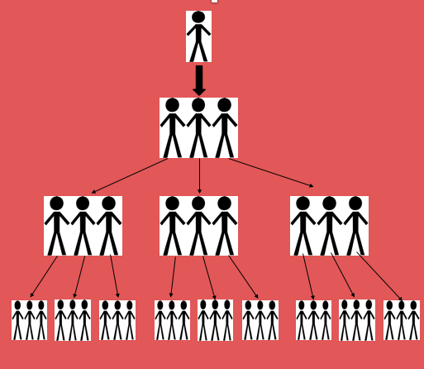
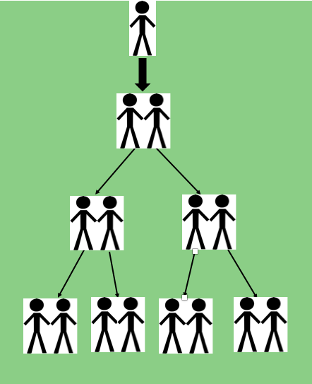
nach
1 Woche

nach
2 Wochen

nach
3 Wochen

- Beschreibe beide Ansteckungsketten mit eigenen Worten. Gib dabei die Anzahl der Infizierten jeweils an.
____________________________________________________________________________________________________________________________________________________________________________________________________________________________________________________________________________________________________________________________________________________________________________________________________________________________________

- Die Situationen lassen sich jeweils mit folgenden Funktionen (=Zuordnungen) beschreiben,
wobei x die Anzahl der vergangenen Wochen und y Anzahl der infizierten Personen angibt:

- y = ${1∙3}^{x}$ (2) y = ${1∙2}^{x}$

Zeichne die Graphen zu beiden Funktionen für die ersten 6 Wochen.

Bitte beachte abschließend folgende, wichtige Hinweise:
- Der Graph sollte euch zeigen, dass geringerer, sozialer Kontakt einen erheblichen Einfluss auf die Zunahme der infizierten Personen hat.
- Auch das Einhalten von Hygiene-Regeln kann zur geringen Wachstumsrate beitragen.
- Bitte beachtet, dass die tatsächliche Ausbreitung komplexer ist und durch die Aufgabe nicht realistisch dargestellt wird.
- Tatsächlich beobachtet man exponentielle Verläufe nur zu Beginn einer Virenausbreitung. In natürlichen Prozessen gibt es kein unbegrenztes exponentielles Wachstum (wie etwa bei der Reis-Aufgabe). Der Grund ist, dass es begrenzende Faktoren gibt, wie zum Beispiel:
  - dass Personen bereits infiziert sind und die Anzahl nicht weiter steigt.
  - dass Personen wieder gesund werden.
  - dass Personen immun gegen Viren sind.
  - dass die Hygiene- und Abstandsregelungen starken Einfluss haben.
  - dass Medikamente oder Impfungen das Virus beeinflussen.

- Bei Interesse kannst du dir zusammen mit deinen Eltern hier auch die aktuell erhobenen Werte des Robert-Koch-Instituts anschauen (Reiter unten rechts „Fälle kumuliert“)
https://experience.arcgis.com/experience/478220a4c454480e823b17327b2bf1d4

Ich wünsche euch frohe Osterferien und hoffe,
euch nach den Ferien gesund wiederzusehen!

